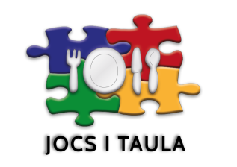

______________________________________(indicar nom i cognoms de qui signa),

amb DNI/NIE_______________ , com a pare/mare/tutor/a de l’alumne/a

_________________________________________ (indicar nom i cognoms de

l’alumne/a) , que cursa ______________ (indicar el nivell que cursa al centre)

_______________________________________________ (indicar el nom del centre)

DECLARO:
• Que el meu fill/a és usuari del menjador escolar aquest curs 2020/21 i no pot assistir al centre
per trobar-se en situació d’aïllament o quarantena per la COVID-19.
• Que el meu fill/a ______(indicar Sí o No) té un ajut individual de menjador concedit aquest curs.
•Que per raons de salut, laborals o per l’aïllament o la quarantena per la COVID-19, no podem desplaçar-nos fins al centre per recollir els menús per emportar corresponents als dies de l’aïllament o la quarantena.
•Recullo voluntàriament el menú del meu fill/a del dia d’avui i eximeixo a l’empresa de menjadors escolars Jocs i Taula SL Lleure i Restauració, de tota responsabilitat possible sobre les condicions higiènic-sanitàries en que es trobin aquests aliments a l’hora de fer-ne us.

Per aquest motiu, AUTORITZO:

Al senyor/senyora ______________________________________________(indicar

nom i cognoms de la persona autoritzada) amb DNI/NIE ________________ a recollir, en

nom meu, els menús per emportar que corresponguin al meu fill/a.

_______________________________(indicar localitat),

a ________________________________(indicar data i hora)

Signatura

